**Pc Computadora Escritorio Oficina Intel I3 4gb RAM 1tb Hdd (Teclado + Raton incluido):** 13.459 ARG [https://articulo.mercadolibre.com.ar/MLA-676736426-pc-computadora-escritorio-oficina-intel-i3-4gb-1tb-hdd-_JM] Cantidad (131)

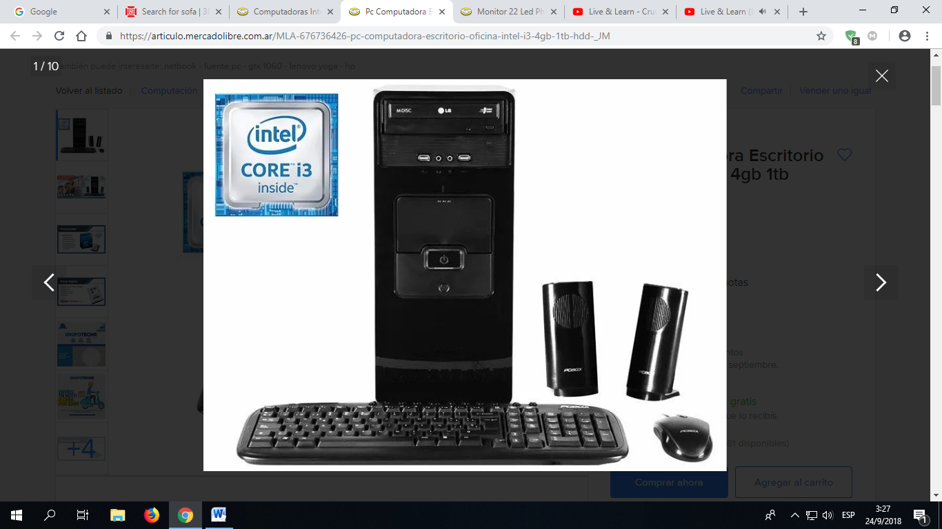

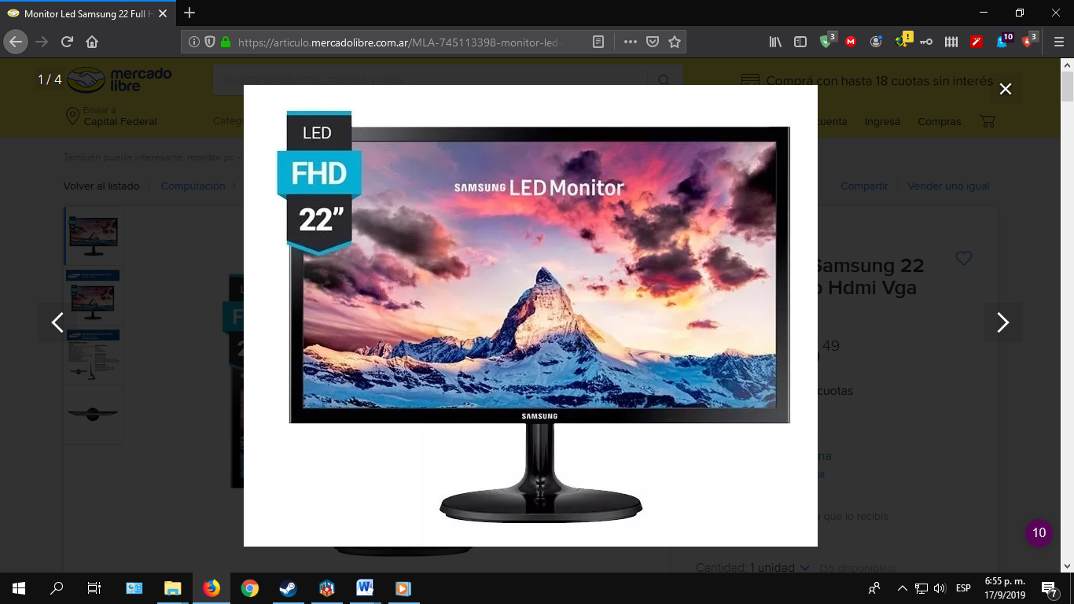**Monitor Led Samsung 22 Full Hd 1080p Hdmi Vga 5ms Vesa:** 10.618 ARG[https://articulo.mercadolibre.com.ar/MLA-745113398-monitor-led-samsung-22-full-hd-1080p-hdmi-vga-5ms-vesa-_JM?quantity=1#position=22&type=item&tracking_id=dcf48a9b-90f2-4a48-808f-a555b99a4563] Cantidad (131)

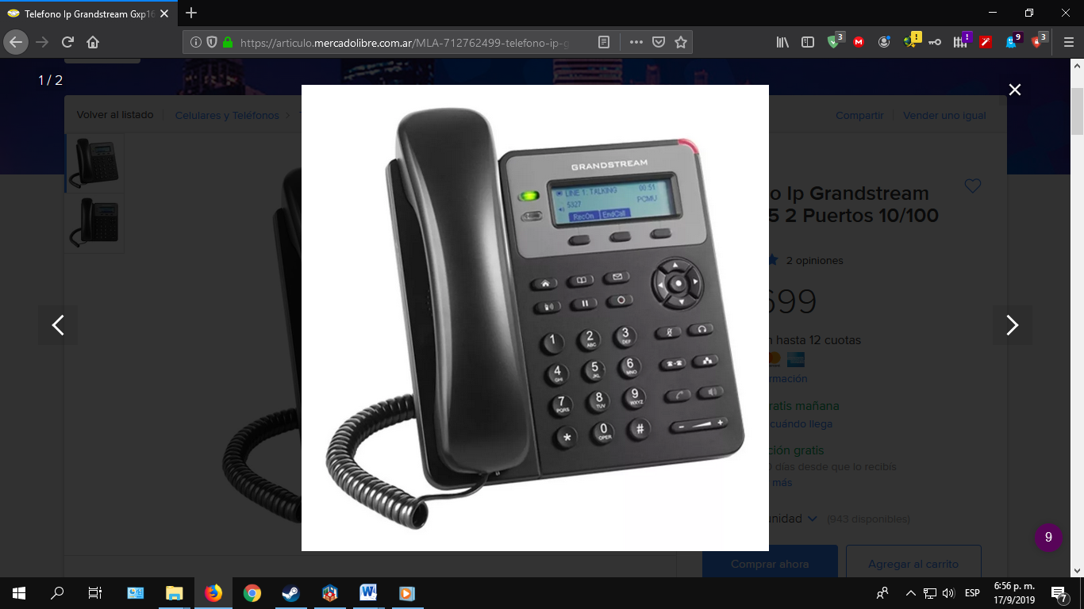**Telefono Ip Grandstream Gxp1615 2 Puertos 10/100 Poe:** 3.699 ARG [https://articulo.mercadolibre.com.ar/MLA-712762499-telefono-ip-grandstream-gxp1615-2-puertos-10100-poe-_JM?quantity=1#position=1&type=item&tracking_id=620ceedc-41d8-47d7-ad41-e6b2af673c12] Cantidad (164)

**Notebook Lenovo N4000 4gb 500gb 15.6 Teclado Español Dvd:** 25.199 ARG

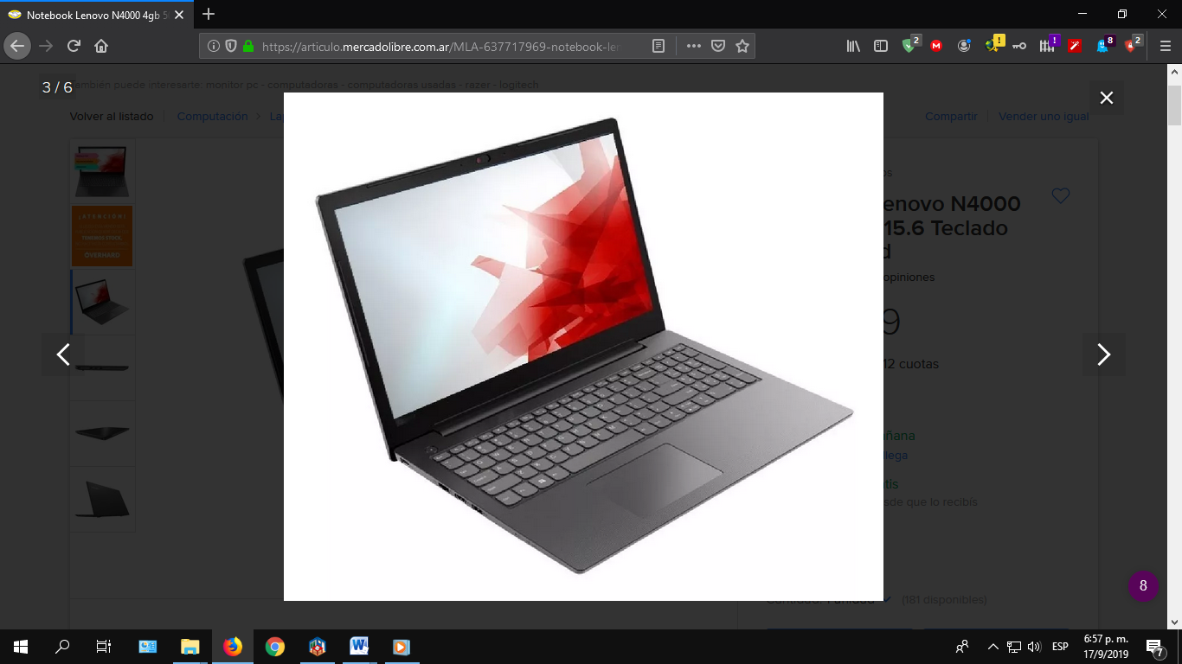[https://articulo.mercadolibre.com.ar/MLA-637717969-notebook-lenovo-n4000-4gb-500gb-156-teclado-espanol-dvd-_JM?quantity=1&variation=40372136733#position=3&type=item&tracking_id=cfccdecc-4c03-4e94-8ce4-bf225be092ba] Cantidad (8)

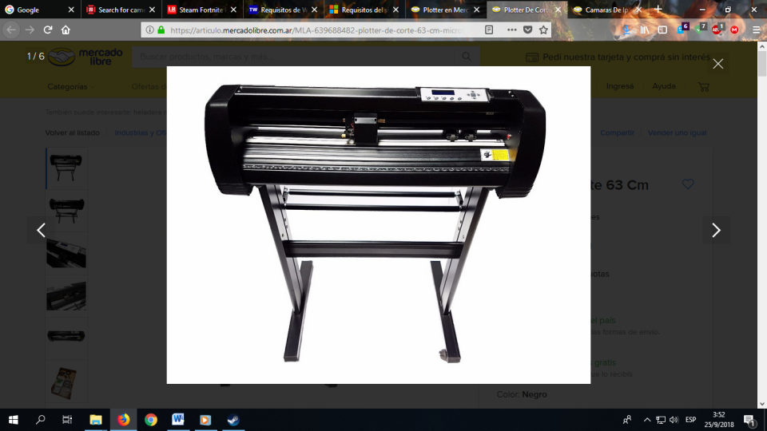**Plotter De Corte 63 Cm Microtec:** 23.999 ARG [https://articulo.mercadolibre.com.ar/MLA-639688482-plotter-de-corte-63-cm-microtec-_JM] Cantidad (5)

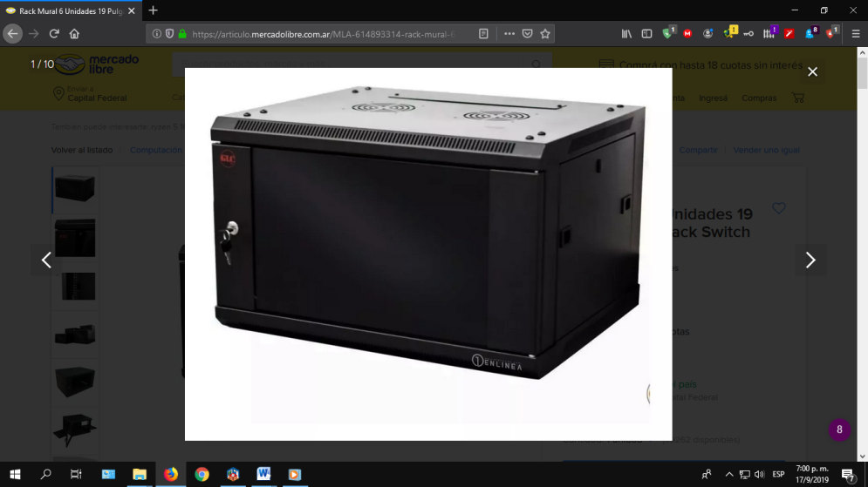**Rack Mural 6 Unidades 19 Pulgadas Minirack Switch Dvr 6u:** 6.899 ARG [https://articulo.mercadolibre.com.ar/MLA-614893314-rack-mural-6-unidades-19-pulgadas-minirack-switch-dvr-6u-_JM?quantity=1#position=1&type=item&tracking_id=a8f8921a-ec06-40c2-9e23-c2496a91f806] Cantidad (12)

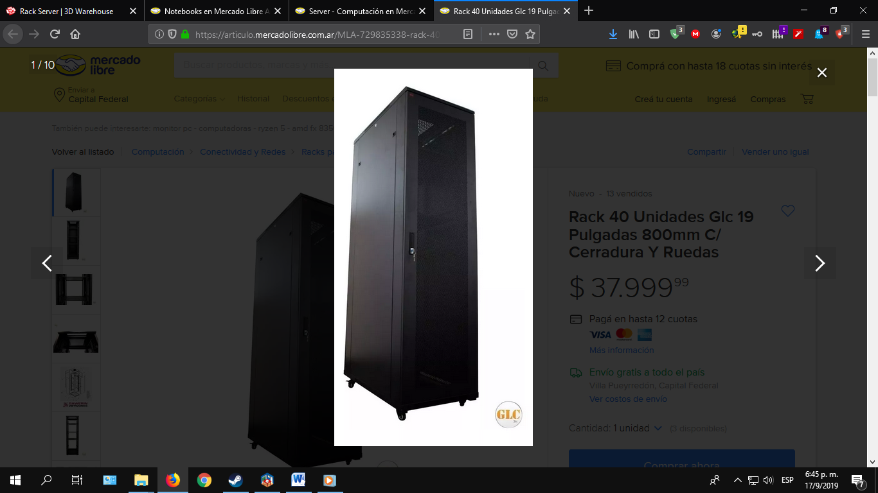**Rack 40 Unidades Glc 19 Pulgadas 800mm C/ Cerradura Y Ruedas:** 37.999 ARG [https://articulo.mercadolibre.com.ar/MLA-729835338-rack-40-unidades-glc-19-pulgadas-800mm-c-cerradura-y-ruedas-_JM?quantity=1#position=17&type=item&tracking_id=c71e3d58-dbe1-4f1b-ba3b-282666bbc4de] Cantidad (4)

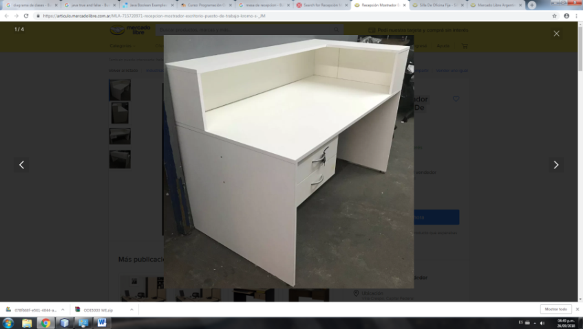**Recepción Mostrador Escritorio Puesto De Trabajo Kromo-s:** 19.250 ARG [https://articulo.mercadolibre.com.ar/MLA-715720971-recepcion-mostrador-escritorio-puesto-de-trabajo-kromo-s-_JM] Cantidad (1)

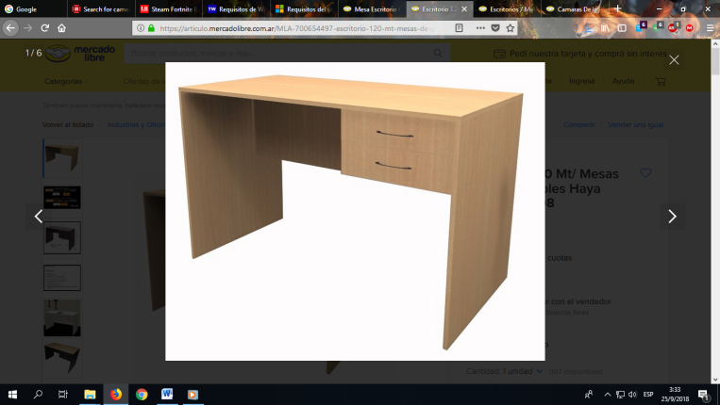

**Mesa Escritorio 1.20 Mt/ Mesas De Pc / Muebles Haya 003-astra-008:** 2.399 ARG [https://articulo.mercadolibre.com.ar/MLA-700654497-escritorio-120-mt-mesas-de-pc-muebles-haya-003-astra-008-_JM] Cantidad (114)

**Mesa Escritorios / Mesas De Pc / Muebles De Oficina005-tery -300:** 1.499 ARG [https://articulo.mercadolibre.com.ar/MLA-700654383-escritorios-mesas-de-pc-muebles-de-oficina005-tery-300-_JM] Cantidad (100)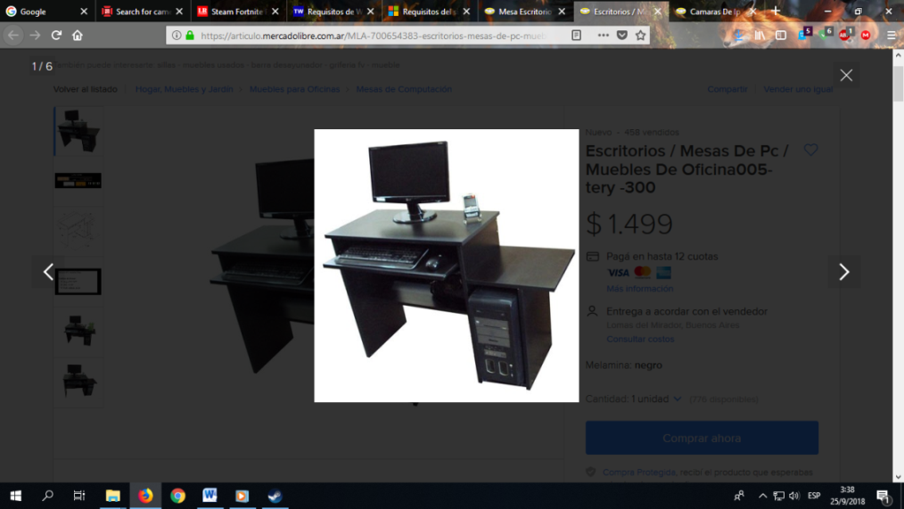

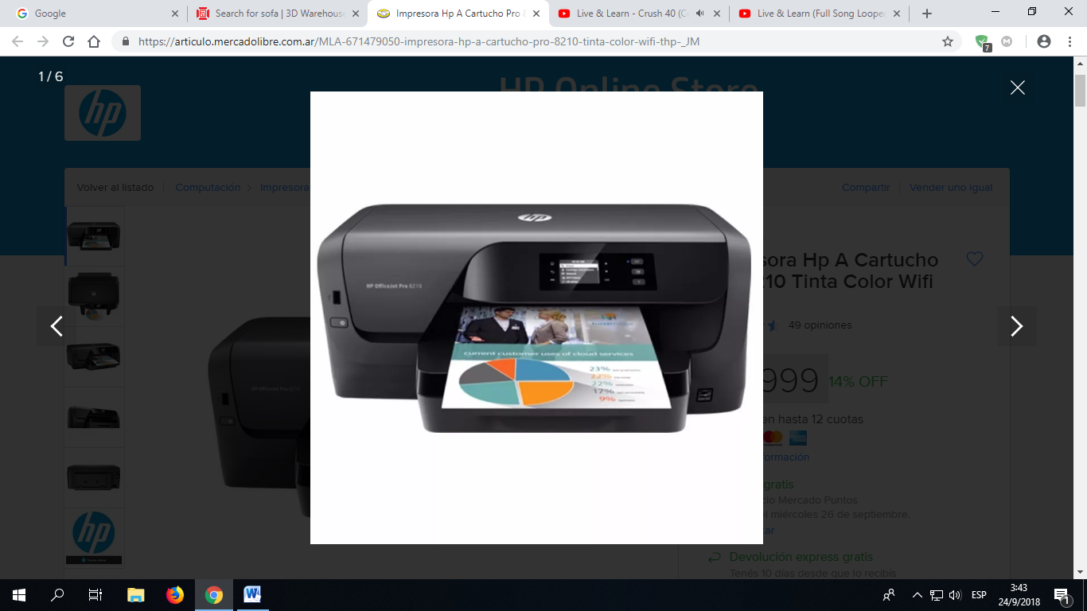**Impresora Hp A Cartucho Pro 8210 Tinta Color Wifi T.hp:** *3.999 ARG* [https://articulo.mercadolibre.com.ar/MLA-671479050-impresora-hp-a-cartucho-pro-8210-tinta-color-wifi-thp-_JM] Cantidad (88)

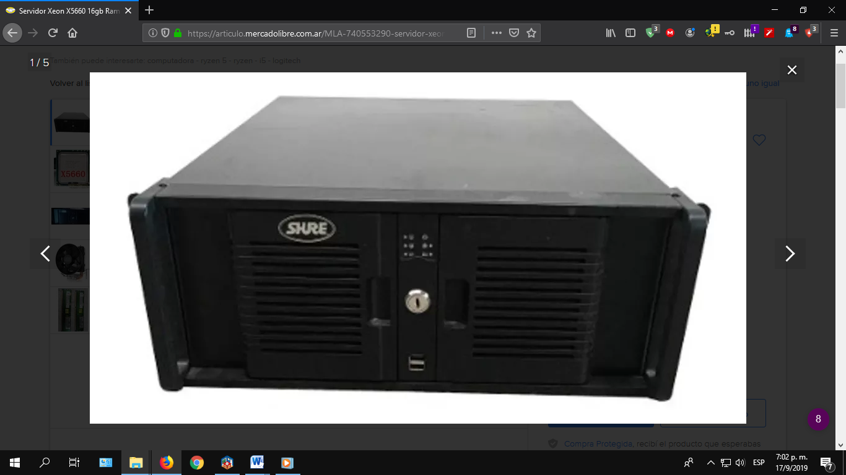**Servidor Xeon X5660 16gb Ram Rack4u:** 53.989 ARG [https://articulo.mercadolibre.com.ar/MLA-740553290-servidor-xeon-x5660-16gb-ram-rack4u-_JM?quantity=1#position=3&type=item&tracking_id=a9740ae2-b880-41ba-9845-1060648746c3] Cantidad (2)

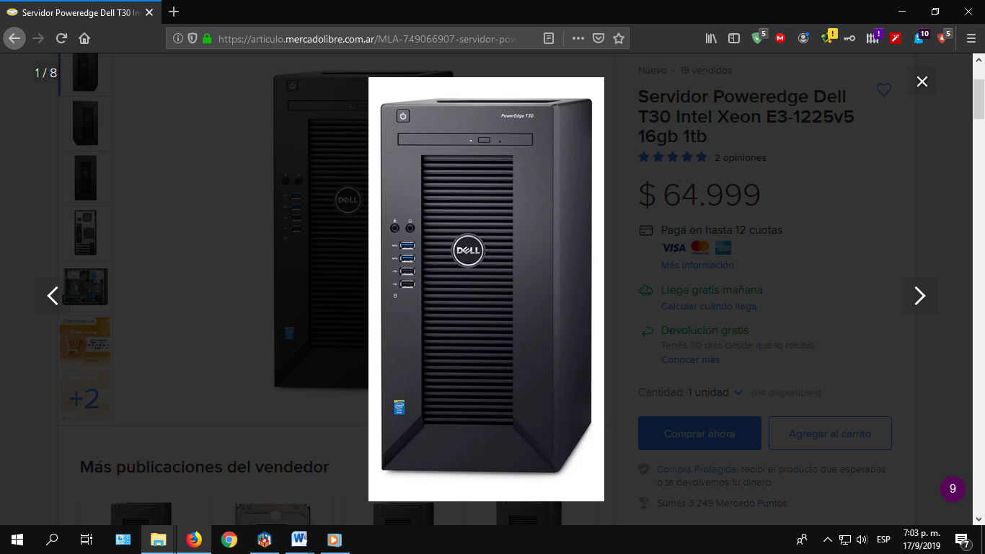

**Servidor Poweredge Dell T30 Intel Xeon E3-1225v5 1 Tb 8gb Hd:** 50.499 ARG [https://articulo.mercadolibre.com.ar/MLA-725138968-servidor-poweredge-dell-t30-intel-xeon-e3-1225v5-1-tb-8gb-hd-_JM?quantity=1#position=2&type=item&tracking_id=35b438af-dea1-4f88-90ca-8965277d506d] Cantidad (2)

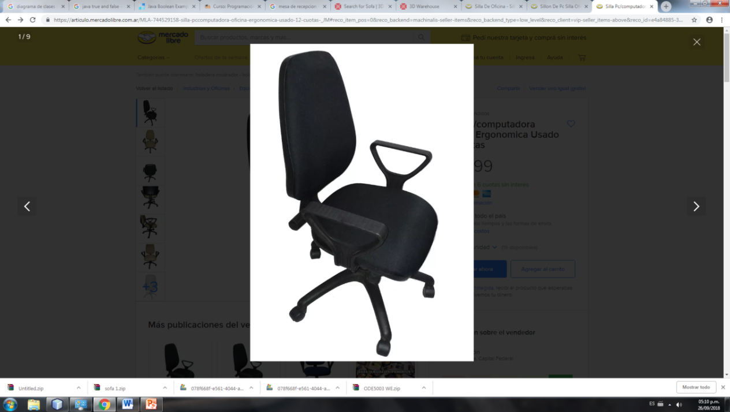

**Silla Pc/computadora Oficina Ergonomica:** 1.499 ARG [https://articulo.mercadolibre.com.ar/MLA-744529158-silla-pccomputadora-oficina-ergonomica-usado-12-cuotas-_JM#reco_item_pos=0&reco_backend=machinalis-seller-items&reco_backend_type=low_level&reco_client=vip-seller_items-above&reco_id=e4a84885-3a03-4c59-ada5-821e446f7c6f] Cantidad(185)

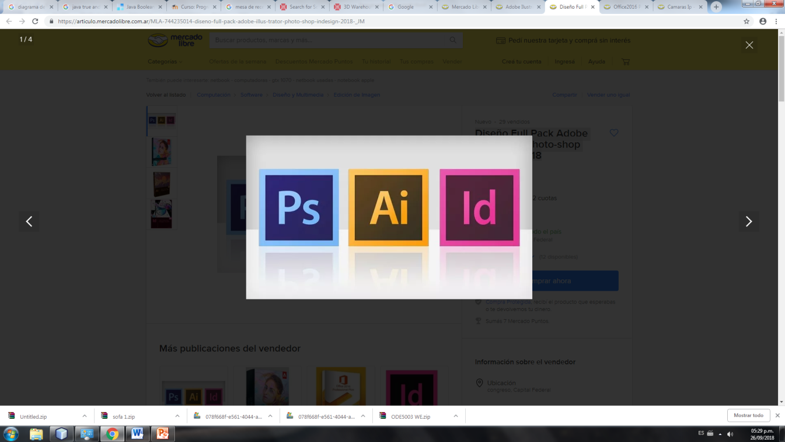**Diseño Full Pack Adobe Illus-trator Photo-shop Indesign 2018:** *150 ARG* [https://articulo.mercadolibre.com.ar/MLA-744235014-diseno-full-pack-adobe-illus-trator-photo-shop-indesign-2018-_JM] Cantidad (12)

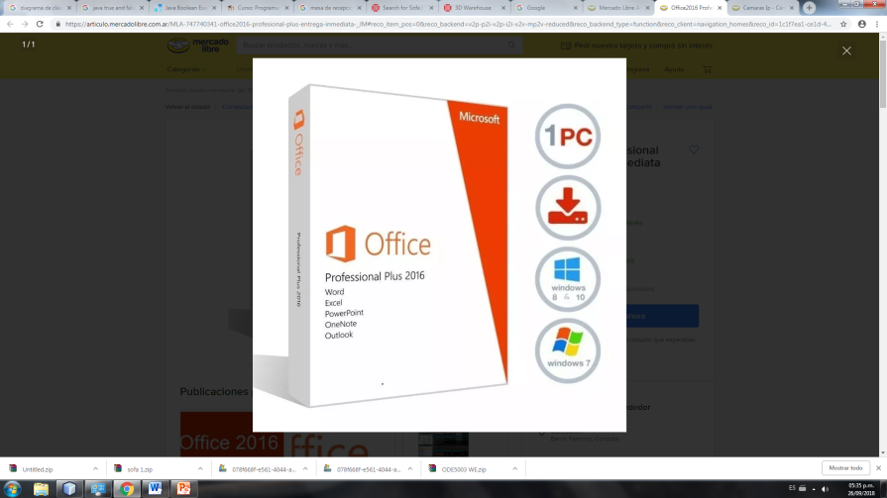

**Office 2016 Profesional Plus Entrega Inmediata:** *310 ARG* []https://articulo.mercadolibre.com.ar/MLA-747740341-office2016-profesional-plus-entrega-inmediata-_JM] Cantidad (12)

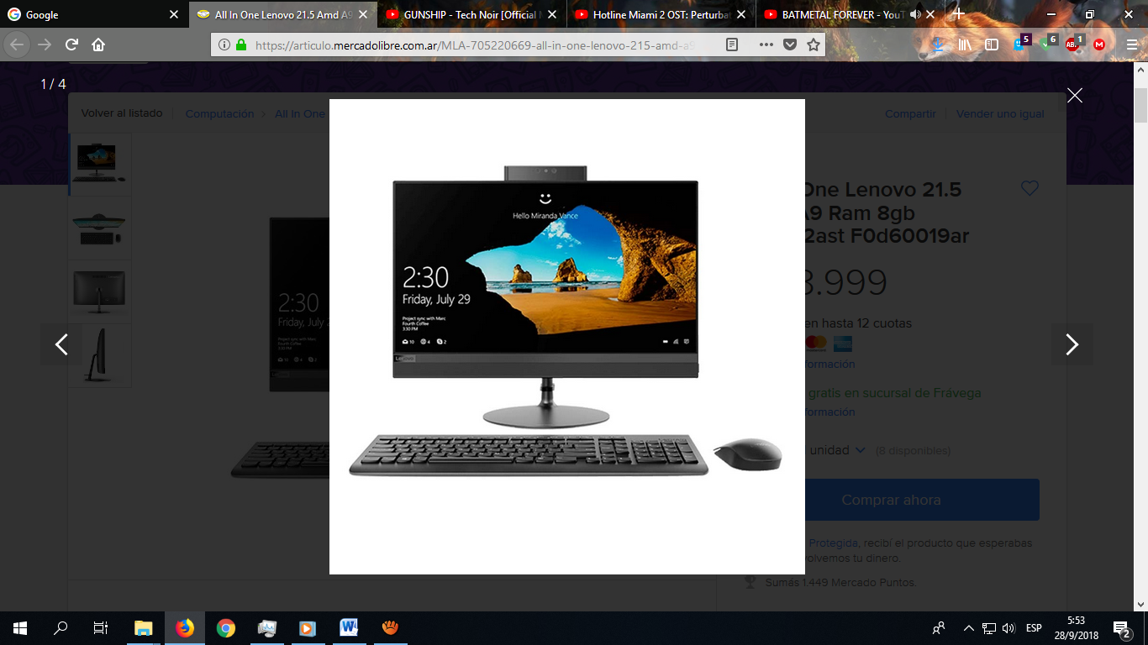

**All In One Lenovo 21.5 Amd A9 Ram 8gb 520-22ast F0d60019ar:** 28.999 ARG [https://articulo.mercadolibre.com.ar/MLA-705220669-all-in-one-lenovo-215-amd-a9-ram-8gb-520-22ast-f0d60019ar-_JM] Cantidad (23)

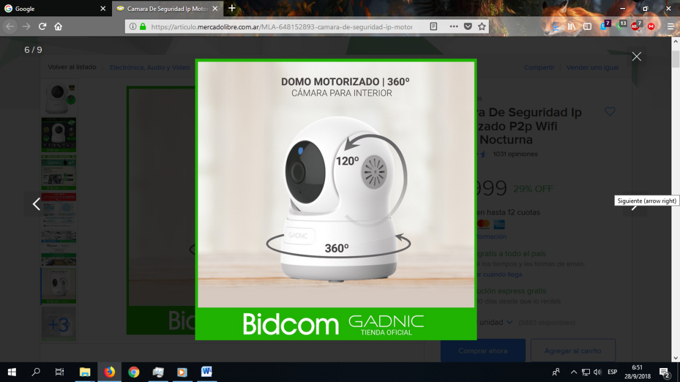

**Camara De Seguridad Ip Motorizado P2p Wifi Vision Nocturna:** 1.999 ARG [https://articulo.mercadolibre.com.ar/MLA-648152893-camara-de-seguridad-ip-motorizado-p2p-wifi-vision-nocturna-_JM] Cantidad (79)

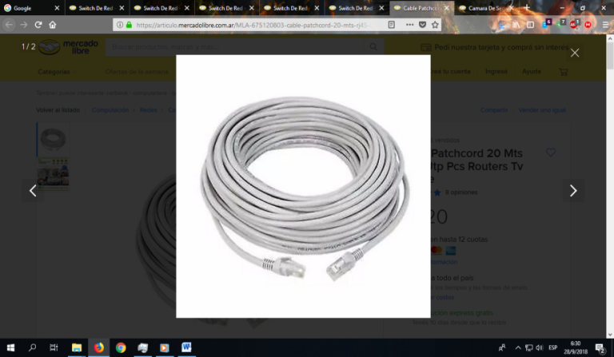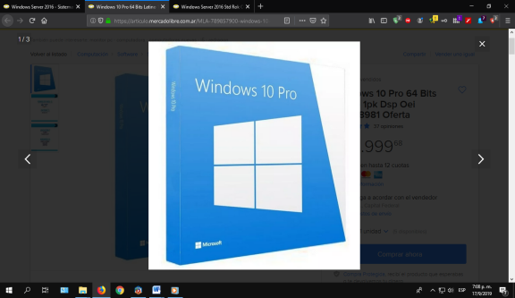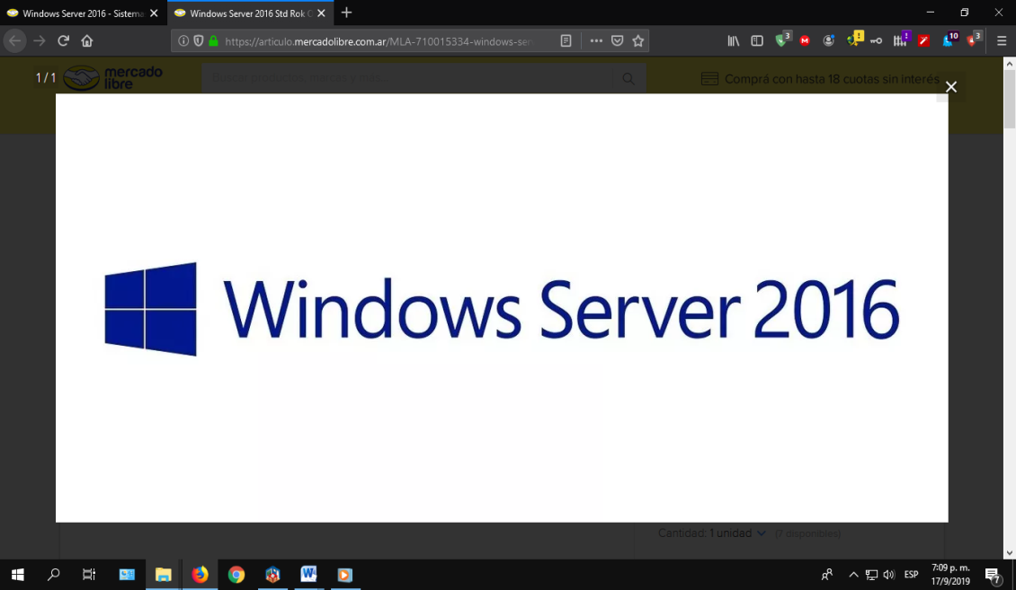

**Instalación de cableado de redes:** 20.750 ARG

**Windows 10 Pro + Licencia + Server 2016:** 1.530 ARG Cantidad (12)

**Switch 24 puertos:** 6.889 ARG [https://articulo.mercadolibre.com.ar/MLA-745145929-switch-24-bocas-tp-link-tl-sg1024-101001000-mbps-rackeable-_JM?quantity=1#position=2&type=item&tracking_id=2c7c861c-c88c-4d8d-8869-aec32462f926] Cantidad (22)

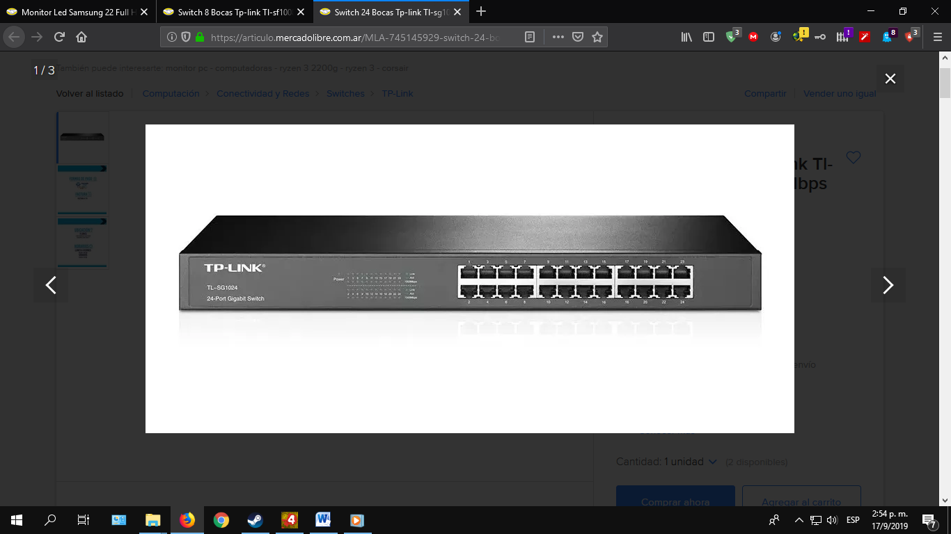

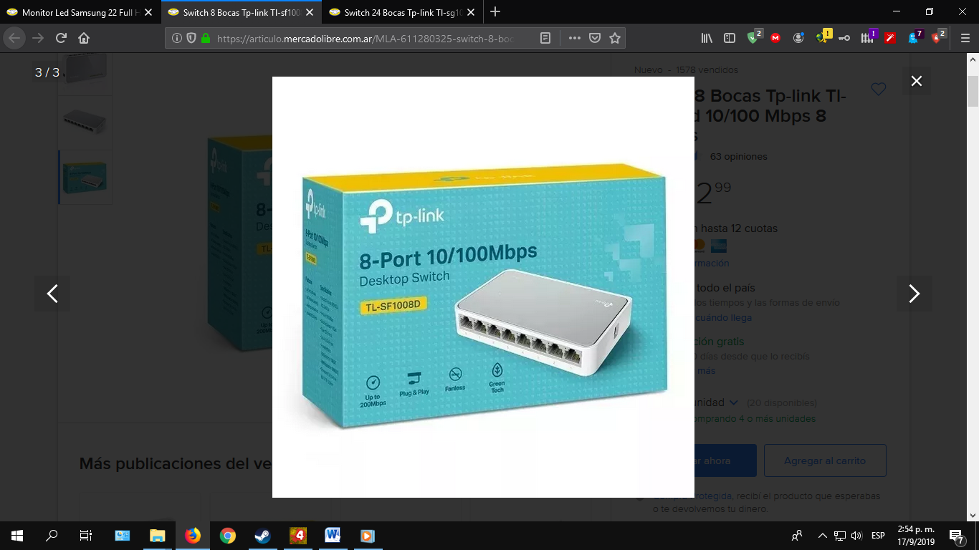

**Switch 8 Bocas Tp-link Tl-sf1008d 10/100 Mbps 8 Puertos:** 562 ARG [https://articulo.mercadolibre.com.ar/MLA-611280325-switch-8-bocas-tp-link-tl-sf1008d-10100-mbps-8-puertos-_JM?quantity=1#position=3&type=item&tracking_id=1b3f9676-d671-4f4e-9fbd-6af1ddcc6c65] Cantidad (12)

**Tarjetas Gráficas Gigabyte Aorus Geforce Gtx 1080 Ti 11gb Gv:** 42.000 ARG [https://articulo.mercadolibre.com.ar/MLA-797566352-mesa-mesas-comedor-oficina-directorio-madera-clara-clarita-_JM?quantity=1&variation=40119942248#position=3&type=item&tracking_id=d821090a-fd8a-4aa2-97fc-c14821a28f22] Cantidad (65)

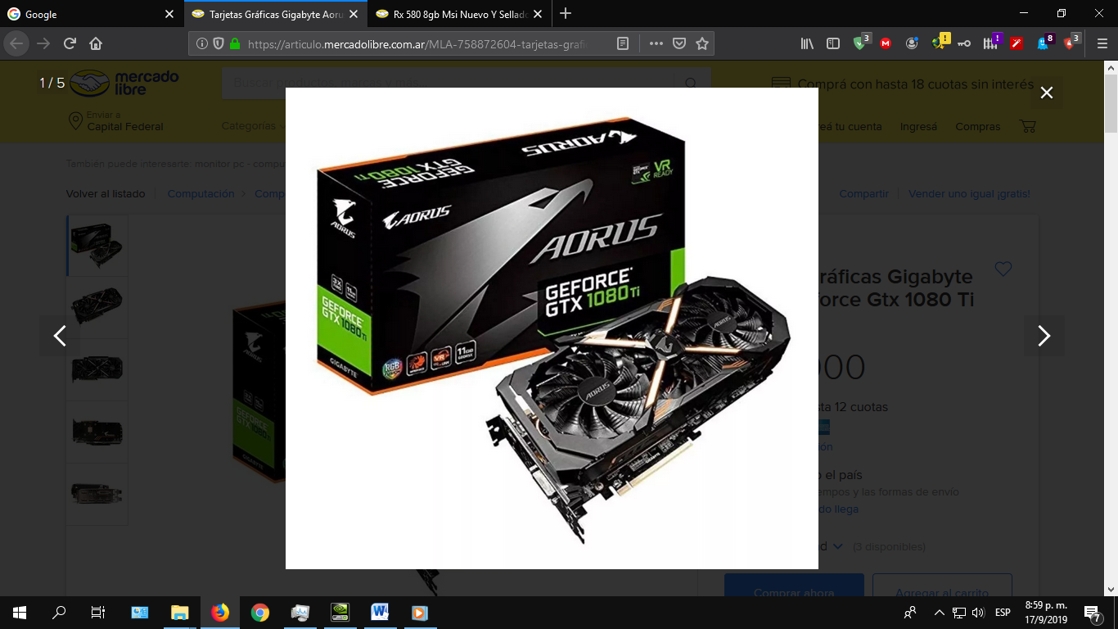

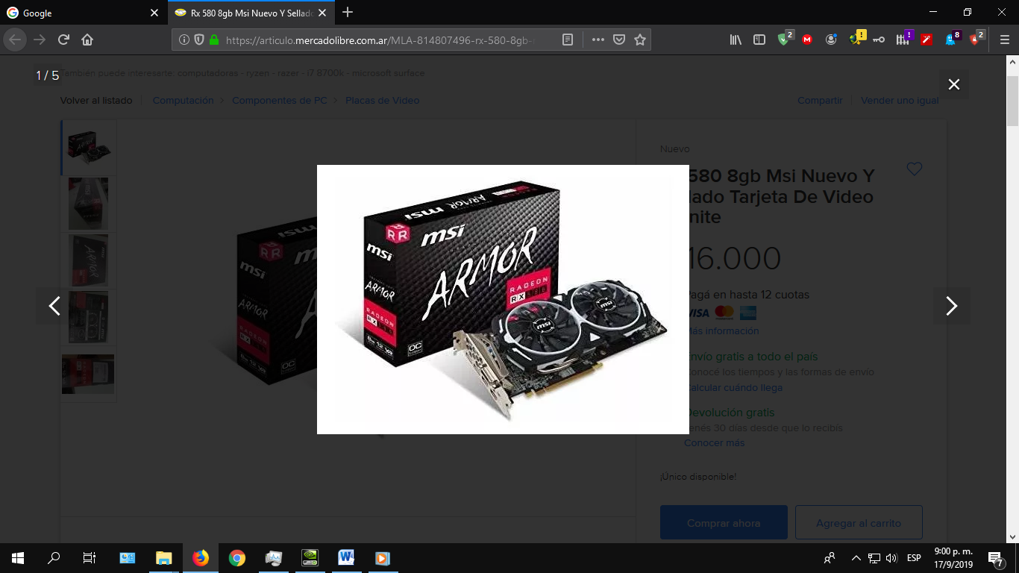

**Rx 580 8gb Msi Nuevo Y Sellado Tarjeta De Video:** 16.000 ARG [https://articulo.mercadolibre.com.ar/MLA-814807496-rx-580-8gb-msi-nuevo-y-sellado-tarjeta-de-video-fornite-_JM#position=1&type=item&tracking_id=69689bed-b5a1-4ea2-886d-42fd0e2d887f] Cantidad (66)

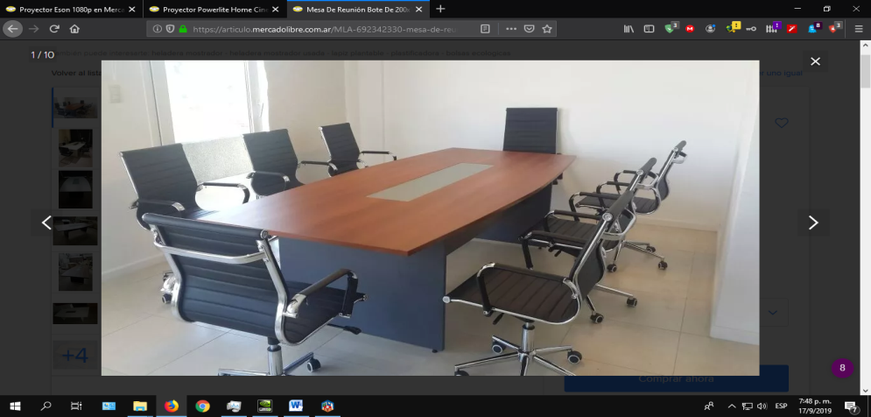**Mesa Mesas Oficina Directorio Madera Clara Clarita:** 19.990 ARG [https://articulo.mercadolibre.com.ar/MLA-797566352-mesa-mesas-comedor-oficina-directorio-madera-clara-clarita-_JM?quantity=1&variation=40119942248#position=3&type=item&tracking_id=d821090a-fd8a-4aa2-97fc-c14821a28f22] Cantidad (2)

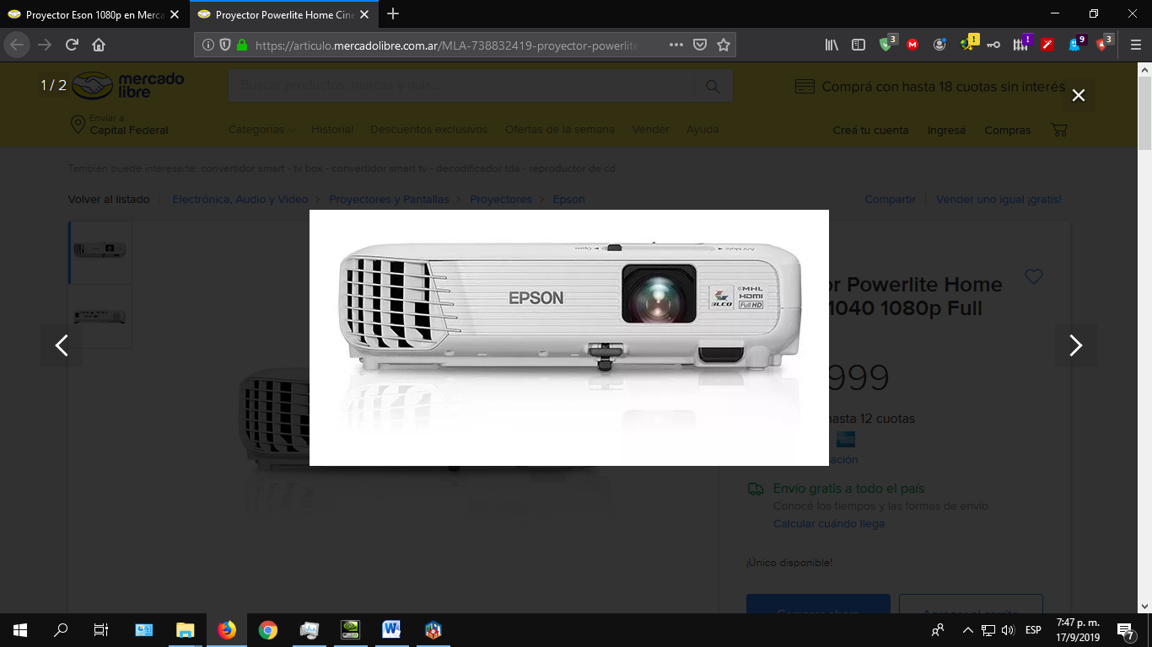**Proyector Powerlite Home Cinema 1040 1080p Full Hd 3lcd:** 53.999 ARG [https://articulo.mercadolibre.com.ar/MLA-738832419-proyector-powerlite-home-cinema-1040-1080p-full-hd-3lcd-_JM#position=1&type=item&tracking_id=c76814f2-79f8-43f4-a0d8-210d47fb8c88] Cantidad (1)

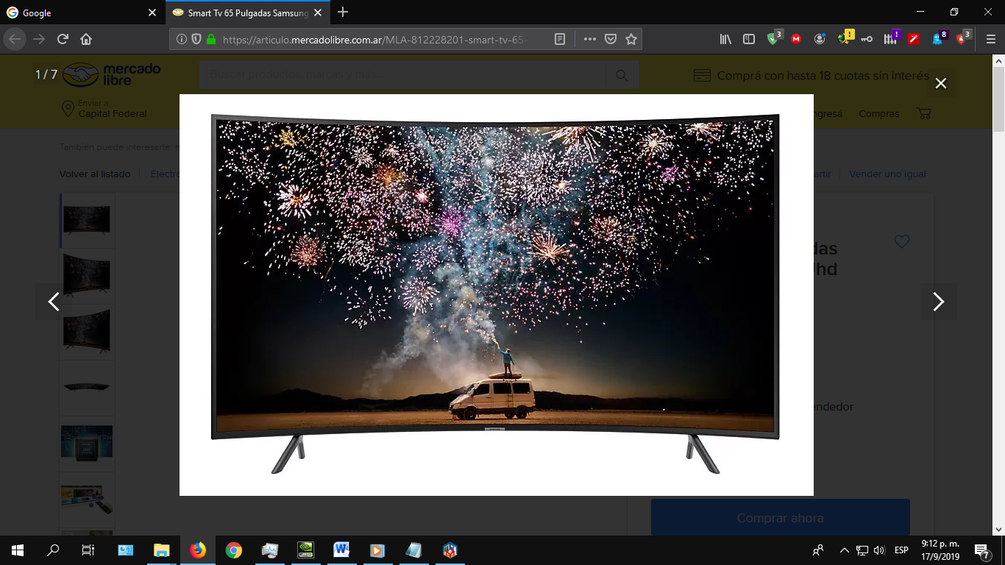

**Smart Tv 65 Pulgadas Samsung Curved Uhd:** 259.000 ARG [https://articulo.mercadolibre.com.ar/MLA-738832419-proyector-powerlite-home-cinema-1040-1080p-full-hd-3lcd-_JM#position=1&type=item&tracking_id=c76814f2-79f8-43f4-a0d8-210d47fb8c88] Cantidad (7)

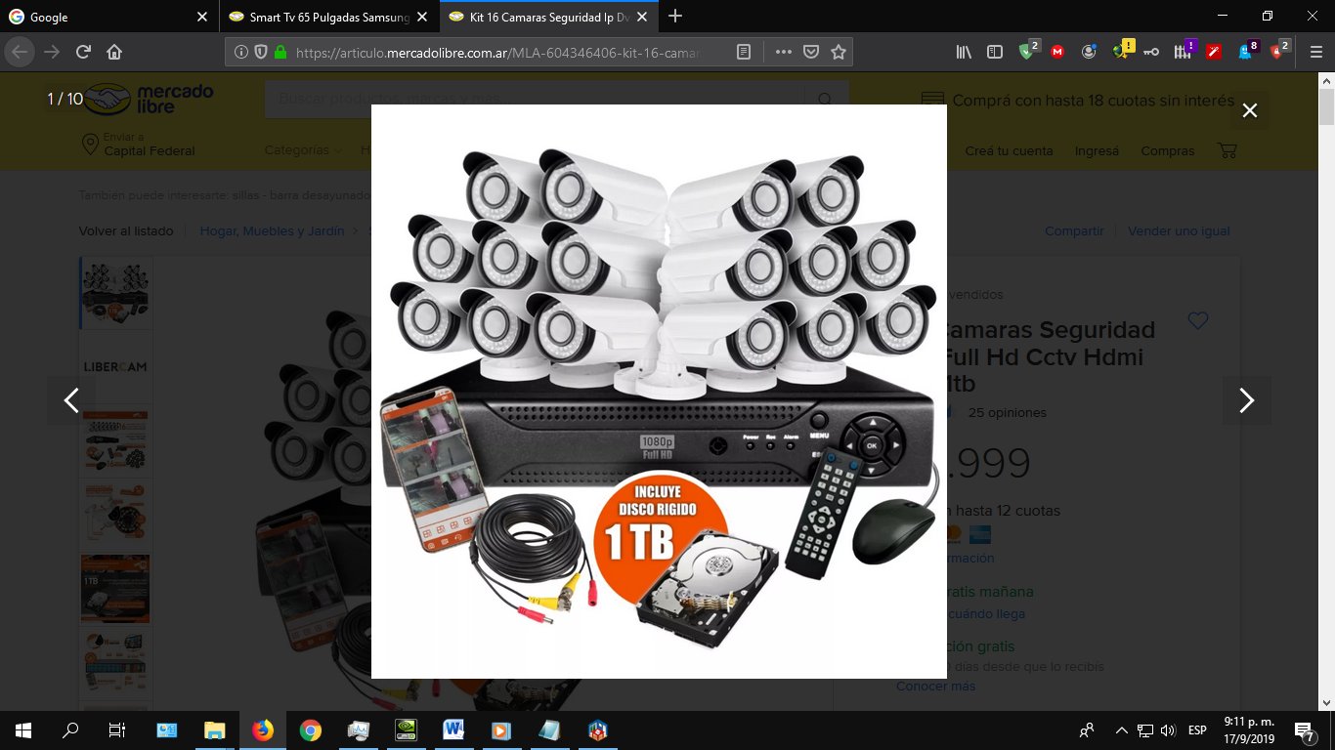

**Seguridad Ip Dvr Full Hd Cctv Hdmi Rigido 1tb:** 24.999 ARG

[https://articulo.mercadolibre.com.ar/MLA-604346406-kit-16-camaras-seguridad-ip-dvr-full-hd-cctv-hdmi-rigido-1tb-_JM?quantity=1#position=25&type=item&tracking_id=5b9208fe-afce-4c6d-94c8-25a22baa1571] Cantidad (8)

**CorelDRAW + ACDSee:** 450 ARG Cantidad (5)



Total= 7.911.154 ARG